DEVELOPEŘI OČEKÁVÁJÍ RŮST CEN SVÝCH NEMOVITOSTÍ AŽ O 8 %

Praha 27.4. 2022 - Nabídka nemovitostí v ČR vzroste o 2,2 %. Poptávka po nemovitostech vzroste o 0,4 % v celé ČR. Ceny nemovitostí porostou v průměru o 8 %. Vyplývá to ze Studie developerských společností H1/2022 zpracované analytickou společností CEEC Research s.r.o.
Nabídka nemovitostí v celé ČR v prvním pololetí letošního roku poroste o 2,2 %, ve druhém pololetí vzroste o další 2,7 %. V Praze nabídka v prvním pololetí letošního roku poroste o 1,8 % a ve druhém pololetí o další 1,9 %. „Dá se předpokládat, že na vývoj bude mít vliv turbulentní situace, která v současné době dopadá na realitní trh. Rostoucí úrokové sazby hypoték a zdražování nemovitostí, způsobené nejen nedostatečnou nabídkou, ale také rostoucími cenami a nedostatkem materiálu, mohou ovlivnit chování klientů. Letos proto očekáváme mírný nárůst nabídky o max. 5 % a pokles poptávky o max. 5 % a podobný vývoj (se stálým převisem poptávky nad nabídkou) odhadujeme i v roce 2023. Vzhledem k válce je ale dnes opravdu těžké a zároveň nezodpovědné cokoli předvídat. Nicméně nemovitost považujeme i nadále za aktivum, které je schopné nejlépe odolávat silným inflačním tlakům.“ dodává Jan Řežáb, majitel a zakladatel společnosti JRD Group a.s. k aktuální situaci na developerském trhu.
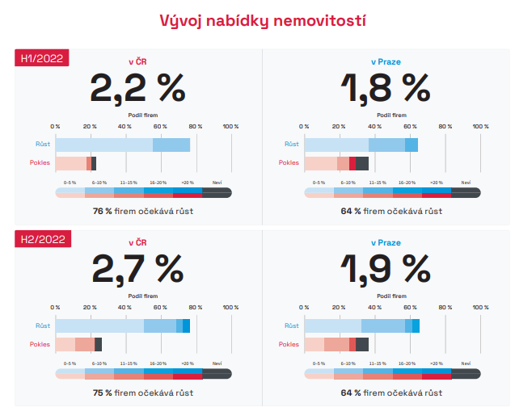
V prvním pololetí letošního roku by měla poptávka po nemovitostech vzrůst o 0,4 % v rámci celé ČR, v druhém pololetí by měla vzrůst dokonce o další 2,5 %. V rámci Prahy bude poptávka v prvním pololetí letošního roku růst o 2,3 % a v následujícím pololetí o další 2,2 %.
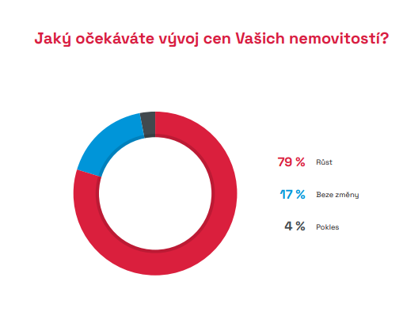
Developeři opět očekávají růst cen svých nemovitostí. Konkrétně 79 % z dotázaných bude cenu svých nemovitostí zvyšovat, a to v průměru o 8 %. Další 4 % dotázaných očekávají naopak pokles cen svých nemovitostí, a to v průměru o 6 %. Žádnou změnu cen nemovitostí neplánuje 17 % dotázaných developerů. „Po mírném snížení cen nemovitostí v roce 2020 v důsledku pandemie, vzrostly ceny za posledních 18 měsíců dvojciferným číslem. V poslední době nárůst cen zpomaluje. Věřím, že ceny budou růst i nadále, ale pod úrovní inflace.“ vysvětluje Luis Sergio Castro, Managing Director společnosti LAUFEN CZ s.r.o.

STUDIE DEVELOPERSKÝCH SPOLEČNOSTÍ H1/2022 JE ZVEŘEJNĚNA NA:
www.ceec.eu
Kontakt pro média:
Ing. Michal Vacek,
ředitel společnosti
CEEC Research
+420 776 023 170
michal.vacek@ceec.eu
Společnost CEEC Research je přední analytickou a výzkumnou společností zaměřující se na vývoj vybraných sektorů ekonomiky v zemích střední a východní Evropy. Její studie jsou využívány v současné době více než 17 000 společnostmi. Společnost CEEC Research vznikla v roce 2005 jako analytická organizace specializující se na zpracování výzkumů a analýz stavebního sektoru, následně se analytické zaměření rozšířilo i na další vybrané sektory ekonomiky, včetně stavebnictví.
CEEC Research navíc k pravidelným a bezplatným analýzám také organizuje vysoce specializované odborné konference, kterých se účastní generální ředitelé nejvýznamnějších společností, prezidenti klíčových svazů, cechů a komor a rovněž ministři a nejvyšší představitelé státu z vybraných zemí.

